LE MANUEL CLAUDE
POUR DÉBUTANTS
Niveau Zéro
Tout ce qu'il faut savoir avant de commencer à utiliser Claude.
Avec des schémas, des exemples concrets et des procédures pas-à-pas.
OneDrive · Cowork · Code · le Sandbox · Troncature · Limites
Un guide pour bien démarrer — de zéro à votre première vraie tâche.
Par Hans Tandt
Ardennes, Wallonie, Belgique
Version 3.3 — Septembre 2026

Comment utiliser ce manuel
Ceci est le livre pour débutants. Il suppose que vous n'avez jamais utilisé Claude pour du vrai travail et part de zéro. Lisez-le dans l'ordre la première fois, puis gardez-le ouvert comme référence.
Vous n'avez jamais utilisé d'IA ? Lisez d'abord le guide de deux pages Commencez ici. Il vous donne un premier résultat avec le forfait gratuit, en dix minutes.
Quand ce livre vous semblera facile, sa suite — le Niveau Un, dans la même collection — vous emmène plus loin : le vrai prompting, Projects, connectors, un premier pas dans Code et Git, et votre premier agent.
Pressé ? Le chapitre 1 vous donne un vrai résultat en dix minutes. Les chapitres suivants expliquent ce qui s'est passé et comment aller plus loin. Les schémas et les exemples rendent chaque idée concrète.
Les trois encadrés que vous verrez
VERT = un conseil qui fait gagner du temps.
JAUNE = une note à retenir.
ROUGE = un piège. À lire attentivement — ce sont les erreurs qui coûtent le plus de temps.
Ce livre est une photo à un instant — Claude change vite
Tout ici reflète Claude en août 2026 : les familles de modèles Opus, Sonnet, Haiku et Fable (numéros autour d'Opus 4.8, Sonnet 4.6 et le nouveau Sonnet 5, Haiku 4.5, Fable 5), l'app de bureau Cowork, et le nouvel accueil unifié qui montre Chat, Cowork et vos Projects dans une seule barre latérale. Anthropic publie des mises à jour très vite — souvent en jours, pas en mois — donc un écran, un nom de menu ou un numéro de modèle a pu déjà bouger. Quand ce que vous voyez ne correspond pas à cette page, fiez-vous à l'app et à claude.com. Les idées et les habitudes de ce livre restent vraies même quand les boutons changent de place.
Chat et Cowork deviennent une seule app
Depuis fin septembre 2026, Anthropic fusionne Chat et Cowork en une seule app Claude, d'abord sur Pro et Max. Là où ce guide parle de Cowork, vous verrez peut-être simplement Claude. Les idées et les habitudes restent les mêmes.

Nouveautés de la version 3.3
Ajouts : un guide « Commencez ici » de deux pages pour les vrais débutants ; une voie pour le forfait gratuit au chapitre 1 ; une courte explication de chaque mot technique à sa première apparition ; un glossaire classé par thème. Mises à jour : les règles tirées de mon expérience sont désormais présentées comme telles, pas comme des faits.

Pourquoi ce manuel garde les termes anglais
Ce manuel est en français, mais il conserve en anglais les termes techniques et les noms de produits — Cowork, Code, Chat, prompt, token, skill, sandbox, connector. C'est volontaire : ces noms n'ont pas de bonne traduction, l'information est bien plus abondante en anglais, et garder une seule langue pour la technique évite de tout mélanger. Prompter en anglais est aussi souvent un peu plus court.
Nuance
Claude comprend très bien le français : vous n'êtes pas obligé de prompter en anglais pour obtenir de la qualité. Et la langue de sortie doit suivre votre public — un e-mail pour un client francophone se rédige en français.

Table des matières

1. Démarrage express en 10 minutes
Vous comprendrez Claude bien plus vite après lui avoir fait faire une vraie chose. Alors avant toute théorie, faites ceci. Environ dix minutes, et un document fini à garder.
Forfait gratuit ? Faites plutôt ceci
Cowork nécessite un forfait payant. Avec le forfait gratuit, ouvrez claude.ai et démarrez une conversation.
Collez le texte d'un court document et tapez : « Résume ceci en une page, puis donne-moi trois points clés. »
Puis affinez, exactement comme à l'étape 6. Revenez à Cowork quand vous passez à un forfait payant.

- Installez et connectez-vous. Téléchargez l'app de bureau sur claude.com/download (Windows ou macOS) et connectez-vous avec un forfait payant.
- Réglez le moteur. Choisissez le modèle Opus (le plus performant), et activez Extended Thinking (Claude réfléchit avant de répondre) et Web Search (il vérifie les faits en ligne).
- Ouvrez Cowork (Claude qui travaille sur les fichiers d'un dossier) et pointez-le vers un dossier contenant un document que vous connaissez — un PDF ou un fichier Word.
- Collez ceci, avec le nom de votre fichier : « Lis NOMDEFICHIER. Avant de commencer, pose-moi les questions dont tu as besoin. Puis rédige un résumé clair d'une page, enregistre-le en Word dans ce dossier, et montre-moi le lien. »
- Répondez à sa question, puis ouvrez le résultat depuis la carte de fichier qu'il affiche.
- Affinez : « Réduis-le de moitié et ajoute trois points clés en haut. »
Voilà toute la boucle
Lire → produire → enregistrer → affiner. Cette seule boucle, c'est environ 90 % du Cowork au quotidien. Le reste du livre explique ce qui s'est passé et comment aller plus loin.

2. Ce qu'est vraiment Claude
La plupart des gens rencontrent Claude comme une zone de discussion : on tape une question, on obtient une réponse, on passe à autre chose. C'est comme un smartphone qui ne servirait qu'à téléphoner. Claude n'est pas une seule chose — c'est une petite famille de produits qui partagent le même cerveau mais font des métiers très différents.

2.1 Les cinq visages de Claude
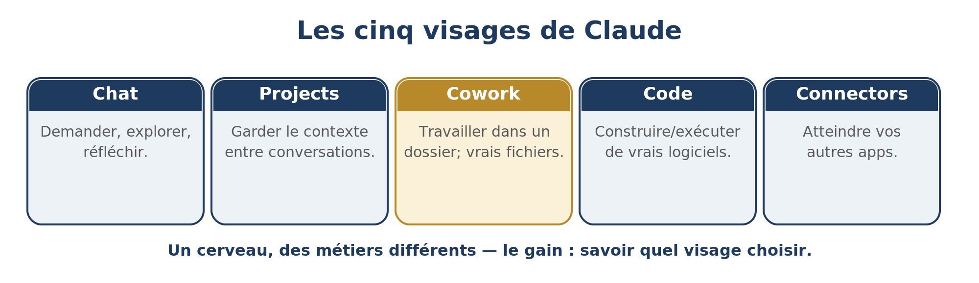
Visage | Ce que c'est | À utiliser quand…
Chat | La conversation sur claude.ai ou dans l'app de bureau. | Vous voulez demander, explorer, réfléchir, apprendre.
Projects | Un dossier de conversations qui partagent instructions et fichiers. | Vous répétez le même type de tâche et voulez garder le contexte.
Cowork | Un agent de bureau qui travaille dans un dossier de votre PC. | Vous voulez un fichier fini : rapport, tableur, présentation.
Code | Claude qui écrit et exécute de vrais logiciels. | Ce que vous voulez EST un programme (script, app, agent).
Connectors | Des liens vers vos autres outils (Gmail, Outlook, Drive…). | Vous voulez que Claude agisse sur des données d'une autre app.

Le plus grand gain vient de savoir quel visage choisir. Un rapport relève de Cowork. Un script relève de Code. Une tâche hebdomadaire répétée relève d'un Project.

2.2 Les cinq niveaux — une carte de votre progression
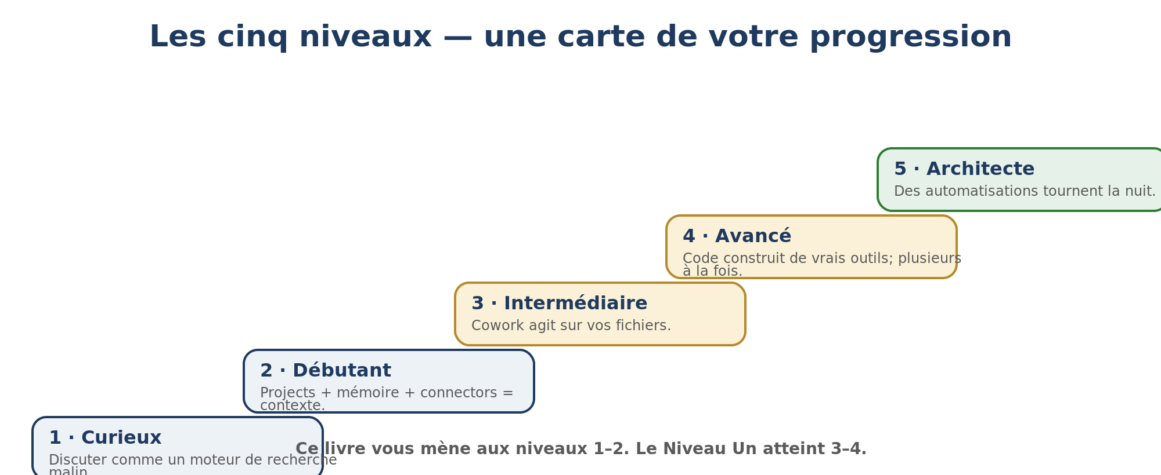
Une bonne image de votre progression. Ce livre vous mène confortablement aux niveaux 1–2 ; le Niveau Un atteint 3–4.

2.3 L'idée à retenir
Ancienne habitude : l'intelligence est dans la question. Nouvelle réalité : elle est dans le contexte — tout ce que Claude peut voir de votre travail, de vos exigences et de vos fichiers avant de répondre. Un bon contexte avec un prompt simple bat un prompt brillant sans contexte.

3. Bien démarrer de zéro
Le chapitre 1 vous a fait courir pour un résultat rapide. Voici la mise en place propre, une fois.
- Créez un compte et prenez un forfait payant. Cowork et Code nécessitent un forfait payant. Prix à jour en août 2026 — ils changent, vérifiez sur claude.com.
Forfait | Prix indicatif | Idéal pour
Free | 0 € | Essayer Chat uniquement. Pas de Cowork.
Pro | ~20 $ / mois | Une personne, usage quotidien normal. Suffit pour Cowork.
Max | ~100–200 $ / mois | Usage intensif, longues sessions, moins de limites.
Team / Enterprise | Par utilisateur | Une entreprise, avec contrôles d'administration.

- Téléchargez l'app de bureau sur claude.com/download (Windows ou macOS). Cowork vit dans l'app, pas sur le site.
- Connectez-vous avec le même compte partout pour que vos projects et votre historique vous suivent.
Utilisez un e-mail que vous garderez — impossible de le changer ensuite
Inscrivez-vous avec un e-mail personnel que vous contrôlerez toujours, pas une adresse professionnelle ou scolaire que vous pourriez perdre. Claude lie votre compte, votre mémoire et votre historique à cet e-mail et ne permet pas de le changer ensuite. Ceux qui ont utilisé une adresse d'entreprise perdent tout le jour où ils partent. (Vous venez d'une autre IA ? Le chapitre 13 montre comment transférer votre mémoire.)
- Choisissez un modèle. C'est le moteur. Dans une conversation normale (Chat) vous pouvez changer de modèle à chaque message — mais dans une conversation Cowork, le modèle se verrouille dès le premier message ; choisissez-le donc avant de commencer.
Modèle | Caractère | Quand
Opus (4.8) | Le plus intelligent, le plus rigoureux. | Tout ce qui compte ou demande du raisonnement. Par défaut.
Sonnet (4.6) | Rapide et capable. | Brouillons rapides, tâches simples, quand vous voulez de la vitesse.
Haiku (4.5) | Le moins cher et le plus rapide. | Tâches triviales et à gros volume.

Le modèle se verrouille au démarrage d'une tâche Cowork
Dans Chat, vous changez de modèle entre messages. Dans une conversation Cowork, le modèle est fixé dès l'envoi du premier message — pour en changer, démarrez une nouvelle conversation (en perdant le contexte accumulé). Choisissez donc délibérément. Et un modèle plus performant (Opus) consomme plus de tokens que Sonnet ou Haiku.
Combien peut-il lire d'un coup ?
Les modèles les plus capables (Opus et Sonnet) tiennent environ 1 000 000 de tokens d'un coup (c'est ce qu'on appelle la fenêtre de contexte) — très approximativement 555 000 mots sur les modèles les plus récents (environ 750 000 sur les plus anciens), un token valant un peu plus d'un demi-mot ; le petit rapide (Haiku) en tient environ 200 000. C'est énorme — mais, comme l'explique le chapitre 12, plus plein n'est pas toujours mieux.
Les noms et numéros de modèles bougent — fiez-vous au sélecteur
Pensez en niveaux, pas en numéros : un petit rapide (Haiku), un équilibré (Sonnet), le plus capable (Opus), et une famille phare supérieure (Fable). Anthropic publie sans cesse de nouvelles versions — Fable 5 et un nouveau Sonnet sont arrivés mi-2026 — donc les numéros exacts de cette page vont dériver. Ce que le sélecteur de modèle affiche aujourd'hui fait foi. Pour le vrai travail, prenez le modèle le plus capable dont vous disposez.
- Activez Extended Thinking et Web Search. Extended Thinking fait réfléchir Claude avant de répondre. Web Search lui fait vérifier les faits — le meilleur remède contre les inventions. Laissez les deux activés.
La règle des 60 secondes
D'après mon expérience, Opus + Extended Thinking + Web Search activés font la plus grande différence sur vos résultats. Une minute à régler.

4. Votre première session, en détail
Le chapitre 1 était le sprint ; voici la marche lente, pour comprendre chaque geste.

4.1 Exercice A — résumer un document et l'enregistrer
Prompt à copier-coller
Lis NOMDEFICHIER dans ce dossier. Avant de commencer, pose-moi les questions dont tu as besoin. Puis rédige un résumé clair d'une page en langage simple, enregistre-le en Word dans ce même dossier, et montre-moi le lien.
- Claude peut d'abord poser une courte question — répondez-y. (C'est le chapitre 5, l'habitude la plus utile du livre.)
- Il lit le fichier, rédige le résumé, et l'enregistre en Word dans votre dossier.
- Il affiche une carte de fichier cliquable. Ouvrez-la — c'est votre livrable.
- Affinez : « Réduis-le de moitié et ajoute trois points clés en haut. » Vous n'avez pas tout recommencé — vous avez piloté.

4.2 Un exemple complet, de bout en bout
Le vrai travail fait souvent plusieurs pas. Voici un petit exemple métier qui les enchaîne — une offre de prix arrive d'un fournisseur en PDF.
- Résumez. « Lis l'offre PDF de ce dossier et donne-moi un résumé d'une demi-page : ce qui est proposé, le prix, l'échéance, et tout ce qui est inhabituel. »
- Extrayez les chiffres. « Extrais maintenant les lignes dans un fichier Excel de ce dossier — description, quantité, prix unitaire, total — avec une ligne de total. »
- Rédigez la réponse. « Rédige une réponse courte et polie demandant 5 % de remise et une date de livraison ferme. Moins de 120 mots. »
- Vérifiez avant d'envoyer. « Relis l'offre et confirme que les chiffres de l'Excel correspondent. Dis-moi ce dont tu n'es pas sûr. »
Ce que cela montre
Un dossier, une conversation, trois livrables (un résumé, un tableur, un brouillon d'e-mail) — et une vérification à la fin. C'est la forme de la plupart des travaux utiles dans Cowork.

4.3 Exercice B — laisser Claude ranger (optionnel)
Sentez le côté « agent » (Claude qui agit seul, étape par étape) : « Regarde les fichiers en vrac dans ce dossier. Propose une structure de sous-dossiers et montre-moi le plan avant de déplacer quoi que ce soit. » Claude explique son plan d'abord et attend votre feu vert.
Si vous ne trouvez pas le fichier créé
Il est presque sûrement resté dans l'espace de travail temporaire de Claude et n'a jamais été enregistré dans votre dossier. Dites « enregistre le fichier final dans mon dossier et montre-moi le lien ». Plus de détails aux chapitres 10 et 11.

5. Deux habitudes qui battent n'importe quel prompt
Les gens passent des heures à chercher le « prompt magique » parfait. C'est de l'effort gaspillé. Deux habitudes simples font plus que n'importe quel modèle. Adoptez-les et tout devient plus facile.

5.1 Laissez Claude VOUS poser les questions d'abord
L'instinct du débutant est de rédiger l'instruction parfaite. Le chemin rapide est l'inverse : laissez Claude vous interviewer. Il sait ce qui lui manque ; vous, en général, non.
Terminez par quatre mots : « Pose-moi des questions d'abord. » Claude pose quelques courtes questions — souvent à cliquer — puis travaille. Meilleur résultat, bien moins de frappe.
À copier-coller
Avant de commencer, pose-moi les questions dont tu as besoin pour bien faire — une à la fois — et attends mes réponses avant de travailler.
Deuxième moitié : pour tout ce qui est important, faites montrer le plan avant d'agir. « Montre-moi ton plan d'abord et attends mon feu vert » transforme un coup risqué en quelque chose que vous pilotez.

5.2 Ne croyez jamais une réponse assurée — faites vérifier
Claude semble aussi sûr quand il a tort que quand il a raison. La confiance est un réglage, pas une vérification. Traitez une réponse fluide comme un brouillon, pas un verdict.
- Gardez Web Search activé pour qu'il vérifie sur des sources réelles au lieu de deviner.
- Demandez-lui de s'auto-vérifier : « Vérifie ta propre réponse avant que je m'y fie. Contrôle les faits et dis-moi ce dont tu n'es pas sûr. »
Dernier piège : Claude est complaisant — si vous le contredisez, il peut céder même quand il avait raison. Ne prenez pas son accord pour une preuve.
La leçon à l'origine de ce chapitre
Ce n'est pas parce qu'une chose est écrite qu'elle est correcte — cela vaut pour les notes, les pages web, et tout ce que Claude produit. Vérifiez toujours les affirmations importantes auprès d'une source fiable, comme les pages d'aide officielles d'Anthropic. Ce manuel a été vérifié ainsi.

6. Idées fausses courantes sur Claude
Les débutants perdent le plus de temps à cause de quelques croyances erronées. Les voici, avec la réalité.
L'idée fausse | La réalité
Une conversation plus longue retient plus. | Elle empire en se remplissant. Ouvrez une nouvelle conversation par sujet (ch. 12).
Si Claude est d'accord, j'ai raison. | Claude est complaisant. Faites-le argumenter contre vous avant de le croire.
Assuré veut dire correct. | Il a l'air aussi sûr quand il a tort. La confiance est un réglage, pas une vérification.
Il faut maîtriser le prompting. | Il faut quatre mots : « pose-moi des questions d'abord ».
Un prompt plus long est meilleur. | Un objectif clair bat un chef-d'œuvre de 200 mots. Dites la destination.
Le site et l'app de bureau, c'est pareil. | L'app fait bien plus — Cowork et Code n'existent que là.
Claude n'est qu'un chatbot. | Chat n'est qu'un visage parmi plusieurs (ch. 2).
Les skills, c'est pour les développeurs. | Un skill n'est qu'une marche à suivre que Claude applique seul.
Coller mes identifiants aide Claude. | Ne collez jamais un mot de passe. Reliez les apps via les connectors (ch. 13).
Le premier jet est le livrable. | Le premier jet est à corriger, pas à livrer.
Je suis trop en retard pour m'y mettre. | Ouvrez Claude ce soir et faites l'exercice du chapitre 1.

7. Où vivent vos fichiers — OneDrive et le grand piège
C'est le chapitre qui fait trébucher presque tout le monde. Comprenez-le et la moitié des problèmes mystérieux disparaissent.

7.1 Trois endroits différents
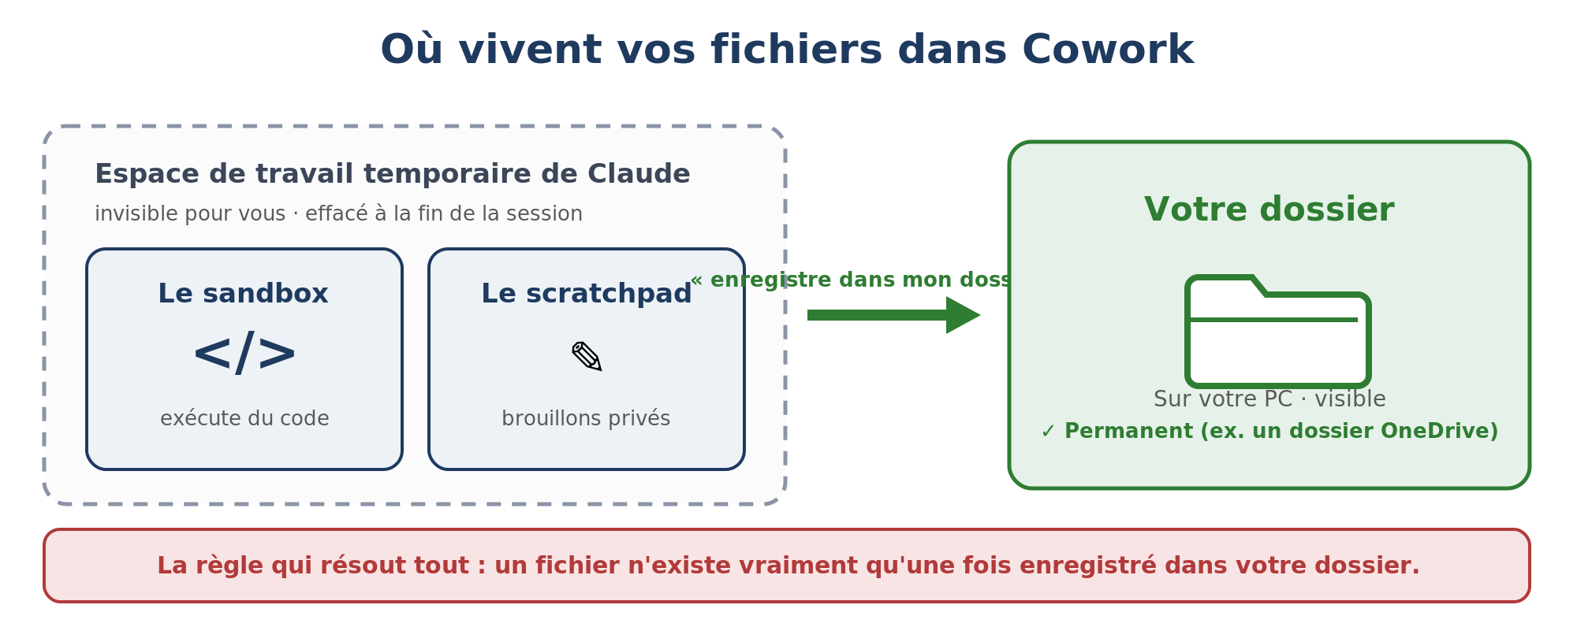
La règle qui résout tout : un fichier n'existe vraiment pour vous qu'une fois enregistré dans le dossier que vous avez choisi. Si Claude dit avoir créé quelque chose que vous ne trouvez pas, c'est presque toujours qu'il est encore dans le scratchpad (la zone de brouillon privée de Claude) ou le sandbox (un ordinateur temporaire et isolé où Claude travaille).

7.2 OneDrive — ami et piège
Si vous gardez votre travail dans OneDrive (par ex. C:\Users\vous\OneDrive\Documents\…), il sauvegarde et synchronise — mais a deux comportements à connaître.
- « Fichiers à la demande ». OneDrive peut afficher un fichier dont le contenu n'est que dans le cloud (icône de nuage, pas de coche verte). Un outil lit alors un fichier vide. Solution : clic droit sur le dossier, « Toujours conserver sur cet appareil ».
- Synchro pendant l'écriture. Si OneDrive synchronise au moment où Claude écrit, vous obtenez un fichier à moitié écrit — une cause de la troncature du chapitre 11.
Le piège OneDrive
Deux machines sur le même fichier, ou une synchro en pleine écriture, créent des « copies en conflit » ou un fichier coupé.
Habitudes : « Toujours conserver sur cet appareil » ; laissez une écriture se terminer ; et après un long fichier, ouvrez-le pour vérifier que la fin est là.

7.3 Gardez le dossier simple
Un dossier en désordre rend Claude plus lent. La forme recommandée tient en trois sous-dossiers, détaillés au chapitre 8.

8. Cowork, expliqué simplement
Cowork est le plus grand changement dans l'usage de Claude. C'est une app de bureau qui pointe vers un dossier de votre ordinateur et le traite comme son espace de travail. Elle lit vos fichiers, en écrit de nouveaux, exécute du code en arrière-plan, et vous pose des questions avant toute action importante.
Si Chat est une conversation, Cowork ressemble à un employé. Vous décrivez le résultat, il lit les fichiers utiles, demande des précisions via un formulaire à cliquer, et revient avec un livrable. Mi-2026, c'est disponible sur tous les forfaits payants (Pro, Max, Team, Enterprise) via l'app de bureau pour Windows et macOS, qui partage désormais un accueil unique avec Chat — vos Projects sont dans la barre latérale de gauche, donc si l'un semble disparaître après une mise à jour, regardez-y ou utilisez la recherche.
Limitez son accès — il peut supprimer des fichiers
Cowork peut lire, modifier et supprimer définitivement des fichiers du dossier que vous lui donnez. Pointez-le toujours vers un dossier de projet précis, jamais tous vos Documents ni tout votre disque.

8.1 La structure de dossiers qui fait gagner des heures
Claude Cowork/
ABOUT ME/ -> qui vous êtes, comment vous travaillez, à éviter
OUTPUTS/ -> livrables finis (Claude range par projet)
TEMPLATES/ -> structures réutilisables enregistrées sur demande
- ABOUT ME est lu au début de chaque session. Gardez ces fichiers courts.
- OUTPUTS reçoit le travail fini. Cowork ne le lit pas sauf si vous pointez un fichier.
- TEMPLATES se remplit seul : dites « enregistre ceci comme template » et il garde la structure, pas le contenu.

8.2 La première chose à taper dans un nouveau projet
À copier-coller dans tout nouveau projet Cowork
Je viens de créer ce projet. Lis tous les fichiers du dossier. Puis dis-moi, en langage simple, ce qu'il y a ici, ce à quoi je l'utilise selon toi, et quelles instructions tu suivras. Si quelque chose n'est pas clair, pose-moi une question à choix multiples avant de vraiment travailler.

8.3 Connectors, tâches programmées et travail depuis le mobile
- Les connectors relient Cowork à vos outils (Gmail, Outlook, agenda, Drive, Notion, Slack). Ne reliez que le nécessaire.
- Les tâches programmées laissent une routine tourner seule — un résumé chaque jour ouvré à 7 h (votre ordinateur doit être allumé).
- Dispatch vous laisse confier une tâche depuis votre téléphone ; l'app de bureau fait le travail et vous ouvrez le résultat plus tard. Bêta sur Pro et Max ; nécessite l'app de bureau et l'app mobile.

8.4 Cowork ou Code — lequel ?
Réponse courte : si vous voulez un document, restez dans Cowork. Si vous voulez un logiciel, utilisez Code. Cowork peut exécuter du code dans son sandbox au besoin. La troncature se règle par de bonnes habitudes (chapitre 11), pas en changeant de produit.

9. Erreurs à éviter dans Cowork
Sept habitudes qui séparent une configuration fluide d'une frustrante, avec la solution.
L'erreur | Faites plutôt ceci
Utiliser Chat pour du vrai travail sur fichiers. | Pointez Cowork vers le dossier. Chat sert à réfléchir, Cowork à faire.
Pas de fichier « about me », d'où une sortie générique. | Mettez un court about-me et une liste de mots à éviter dans ABOUT ME.
Instructions globales vagues (« sois utile »). | Soyez précis : où enregistrer, quel ton, quand demander, ce qu'il ne faut jamais faire.
Opus pour absolument tout. | Opus là où ça compte ; Sonnet pour les tâches courtes, pour économiser.
Aucun skill installé. | Transformez une tâche fréquente en skill — un skill remplace vingt prompts.
Donner accès à trop de votre ordinateur. | Limitez Cowork à un dossier de projet. Il peut supprimer ; gardez le périmètre petit.
Aucune tâche programmée. | Laissez le travail récurrent tourner tout seul pendant que vous dormez.

10. Le sandbox et votre périmètre de sécurité
Quand Claude doit exécuter quelque chose — convertir un fichier, calculer, construire un tableur — il le fait dans un sandbox : un petit ordinateur Linux isolé (Linux est un système d'exploitation, comme Windows) qui démarre juste pour votre session.

10.1 Ce qu'est le sandbox, et l'accès que vous donnez
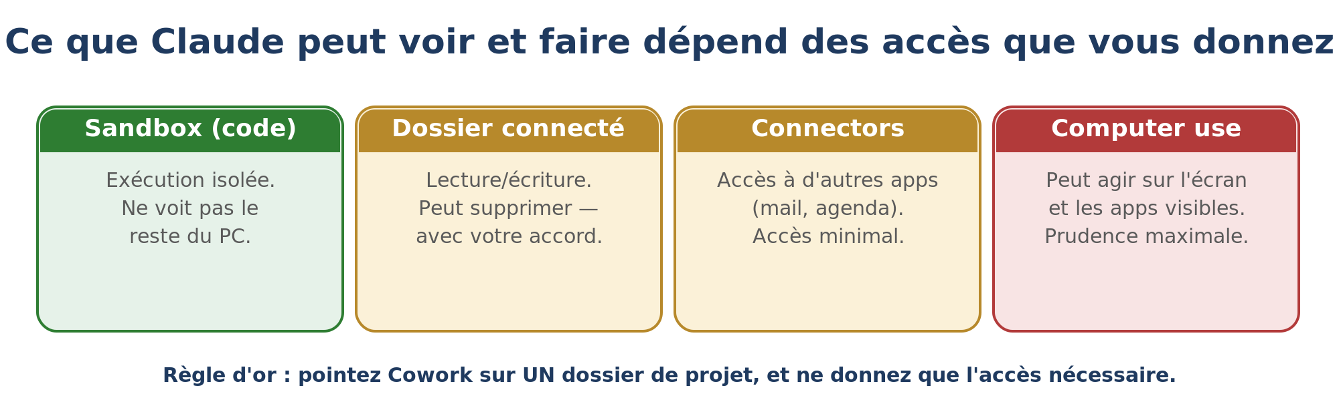
- Isolé. Le sandbox ne peut pas toucher au reste du PC — seulement le dossier connecté et son espace temporaire. C'est ce qui rend l'exécution de code sûre.
- Temporaire. À la fin de la session il est effacé ; les fichiers doivent être enregistrés dans votre dossier pour survivre.
- Un vrai ordinateur. Python et Node (des langages de programmation) et les outils courants : Claude construit et teste vraiment.
Votre « périmètre de sécurité » est simplement la somme des accès accordés — le dossier connecté, les connectors activés, l'autorisation de computer use (Claude qui déplace votre souris et tape sur votre écran). Gardez chacun aussi petit que la tâche l'exige.
Le piège du fichier disparu
Si Claude construit quelque chose d'introuvable, il n'a été créé que dans le sandbox ou le scratchpad. Dites « enregistre le fichier final dans mon dossier et montre-moi le lien ».

11. La troncature — le problème du fichier coupé, résolu
La troncature, c'est quand un long fichier est coupé silencieusement — la fin manque en général — alors que Claude annonce un enregistrement réussi. Vous ne le découvrez qu'en ouvrant le fichier. C'est évitable.
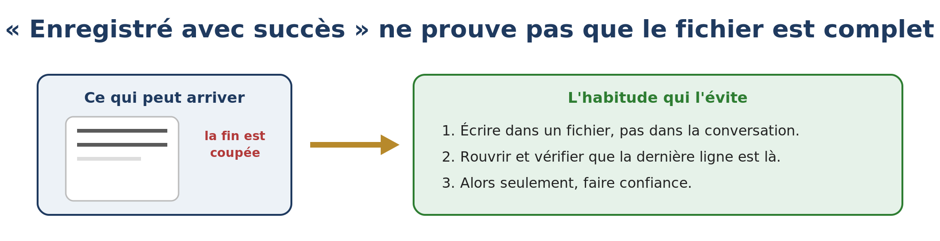

11.1 Pourquoi cela arrive (causes possibles)
- Un dossier synchronisé (comme OneDrive) enregistre une copie à moitié écrite pendant que le contenu réel s'écrit encore.
- Un convertisseur de format (Markdown, un format texte simple avec une mise en forme légère, vers Word) laisse parfois tomber la fin.
- Un outil annonce « réussi » avant que tout le fichier soit sur le disque.

11.2 Comment l'éviter
- Demandez des fichiers, pas des murs de texte. Pour du long, faites écrire dans un fichier plutôt que dans la conversation.
- Faites vérifier la fin. « Rouvre le fichier et confirme que la dernière section est bien là. »
- Convertissez les longs PDF en Markdown avant l'envoi. Entrée plus propre, sortie moins tronquée.
- Gardez OneDrive calme. « Toujours conserver sur cet appareil » et laissez les écritures se terminer (ch. 7).
Une sauvegarde si un bouton de téléchargement échoue
Ouvrez le fichier dans l'interface, sélectionnez tout, copiez le texte brut dans un éditeur simple (Notepad++), enregistrez avec le bon nom.

12. Sessions, limites et bonnes habitudes
Claude est puissant mais pas illimité. Comprendre sessions et limites évite de buter contre un mur en pleine tâche.

12.1 Les deux limites
Limite | Ce que cela signifie
Limite glissante de 5 heures | Un plafond sur toute fenêtre de 5 heures. Il se recharge avec le temps.
Limite hebdomadaire (7 jours) | Un plafond plus large sur la semaine. Max a plus de marge.

Le timing
D'après mon expérience, la fenêtre chargée en Europe est environ 14 h–20 h. Faites les grosses sessions le matin quand vous pouvez — plus rapide, moins de quota gaspillé.

12.2 La « zone intelligente » — pourquoi plus plein n'est pas mieux
Même si le context window est énorme, Claude est le plus affûté quand il n'est pas bourré. À mesure que la conversation se remplit, les réponses se ternissent. Gardez chaque tâche petite et repartez à neuf souvent.

12.3 Combien de temps rester dans une session
Ma règle empirique : ouvrez une nouvelle conversation au-delà d'une cinquantaine de messages ou plusieurs gros fichiers, quand vous changez de sujet, ou quand Claude se répète. Un bon rythme : un sujet par session, une à deux heures au plus.

12.4 Les notes de session — ne jamais se réexpliquer deux fois
Comme chaque conversation démarre vide, tenez un court fichier de notes par projet (p. ex. notes_de_session.md). Démarrez une nouvelle conversation en l'envoyant et en disant « Continue ce projet — lis les notes ci-dessus », et faites-le mettre à jour à la fin. Le chapitre 13 montre comment la mémoire fait cela automatiquement.

12.5 Des habitudes qui étirent votre quota
- Gardez les fichiers d'instructions courts (d'après mon expérience, moins de 500 mots fonctionne le mieux).
- Groupez vos demandes — plusieurs demandes liées en un message.
- Convertissez les PDF en Markdown avant l'envoi ; bien moins de tokens.
- Désactivez les connectors inutilisés pour qu'ils ne grignotent pas le contexte.

13. Projects, Skills et Mémoire
Trois fonctions qui transforment Claude d'un inconnu astucieux en un collègue qui se souvient.

13.1 Projects
Un Project est un dossier de conversations qui partagent instructions et fichiers. Faites-en un par livrable récurrent — pas un project géant pour tout. N'envoyez que le nécessaire, et écrivez cinq à huit lignes d'instructions (quoi, pour qui, niveau d'exigence). Depuis mi-2026, vos projects vivent dans la barre latérale de gauche, partagés entre Chat et Cowork — épinglez ceux que vous utilisez pour les retrouver facilement.

13.2 Skills
Un Skill est votre façon standard de faire un travail, écrite pour que Claude l'exécute pareil à chaque fois. Si vous avez une checklist, vous avez déjà un skill.
- Ce n'est qu'un fichier. Un skill vit dans un SKILL.md. Seule une description d'une ligne reste en mémoire jusqu'à ce qu'une tâche corresponde.
- Construisez-le à partir de vrai travail. « Transforme ce qu'on vient de faire en skill réutilisable, et ajoute une section de pièges. » Claude écrit le fichier, pas vous.
- Vous les gérez dans l'app, sous Customize, puis Skills. Un skill ne s'améliore que si on modifie son fichier.
Le plus simple pour créer un skill : filmez-vous en train de le faire
Nouveau dans Cowork (mi-2026) : ouvrez le menu + de l'app de bureau et choisissez « Record a skill ». Claude enregistre votre écran et votre voix pendant que vous faites la tâche une fois — vous expliquez vos choix à voix haute — et en fait un skill réutilisable. Aucune rédaction requise, la voie la plus facile pour un travail plus simple à montrer qu'à décrire, surtout les tâches de navigateur sans connector. N'enregistrez ni mots de passe, ni secrets, ni informations privées. Sur Pro, Max et Team.

13.3 Mémoire et notes de session
La mémoire fait transporter des faits d'une session à l'autre. Un MEMORY.md plus de petites notes capturent votre configuration, de sorte qu'une toute nouvelle session sait déjà qui vous êtes.
Vous venez de ChatGPT ? Importez votre mémoire en une minute
Si vous passez de ChatGPT, Gemini ou Grok, pas besoin de repartir de zéro. Allez sur claude.com/import-memory, copiez le court prompt fourni, collez-le dans votre ancien assistant, puis recopiez sa réponse dans Claude sous Settings, Capabilities, Memory. Claude intègre ce qu'il apprend (quelques heures pour se stabiliser). À faire une fois au moment du changement, puis gardez l'habitude des notes de session ci-dessus. Sur Pro et Max.

14. Sécurité et bonnes pratiques

14.1 Classez vos données avant de coller
Données sensibles — classez avant de coller
Chat, Cowork et Code relèvent du flux de travail, pas de la confidentialité : les trois envoient votre contenu aux serveurs d'Anthropic, donc « ça tourne sur mon ordinateur » ne rend PAS les données sensibles sûres. Avant de coller, classez — vert (public/sans risque), orange (interne/opérationnel), rouge (données personnelles, litiges juridiques/garantie, contrats, dossiers d'accident). Gardez le rouge dehors, anonymisez, ou obtenez une approbation. La règle d'une page est reproduite en annexe.

14.2 Puis-je garder mes données en local ?
Réponse courte : non — mais vous pouvez en limiter l'usage
Chat, Cowork et Code envoient tous votre contenu aux serveurs d'Anthropic. Claude ne tourne pas sur votre ordinateur, et aucun réglage ne garde vos données en local. Ce que vous POUVEZ faire : empêcher que vos conversations servent à entraîner les modèles (Settings, Privacy), ce qui raccourcit aussi la conservation. Les comptes Team, Enterprise et API n'entraînent pas sur vos données par défaut. Pour une IA vraiment locale, il faudrait un autre modèle auto-hébergé — pas Claude.
Comment refuser l'entraînement
Ouvrez Settings, puis Privacy, et désactivez le bouton d'entraînement des modèles (souvent « help improve Claude »). Cela s'applique aux conversations nouvelles et reprises. Remarque : un contenu signalé pour revue de sécurité peut quand même être utilisé.

14.3 Le reste de la check-list
- Travaillez dans un dossier dédié. Pointez Cowork ou Code vers un dossier de projet, jamais tous vos Documents.
- Attention au « skip permissions » (laisser Claude agir sans vous demander d'abord). Ne le désactivez que là où les fichiers sont remplaçables.
- Ne collez jamais de secrets. Clés d'API (codes secrets qui permettent à un programme d'utiliser un service) et mots de passe vont dans un fichier de réglages local, pas une conversation.
- Gardez une sauvegarde. L'historique OneDrive et des ZIP horodatés : une mauvaise édition n'est jamais fatale.
- Vérifiez ce qui compte. Pour les chiffres, le juridique ou l'argent, vérifiez la source — et gardez Web Search activé.
Le travail construit dans le cadre professionnel
Tout ce qui est construit sur le temps ou le matériel de l'entreprise peut soulever des questions de propriété. Convenez d'emblée de qui en est propriétaire ; si c'est personnel, gardez-le sur du matériel et du temps personnels.

Annexe — Règles de données IA (une page)
Gardez cette règle sous les yeux de tous ceux qui utilisent Claude pour le travail. L'idée clé : Chat, Cowork et Code relèvent du flux de travail, pas de la confidentialité — les trois envoient votre contenu aux serveurs d'Anthropic, donc classez d'abord la donnée.
Feu | Signifie | Exemples | Que faire
VERT | Public / sans risque | Infos publiques, marketing, questions générales. | Utiliser librement.
ORANGE | Interne / opérationnel | Procédures internes, données non personnelles. | Outils approuvés ; évitez le détail.
ROUGE | Sensible | Données personnelles, litiges juridiques, contrats. | Anonymiser, faire approuver, ou exclure.

- Matériel confidentiel uniquement dans les outils et comptes approuvés.
- Un humain vérifie toujours avant toute utilisation ou tout envoi.

15. Aide-mémoire de démarrage

Vos 30 premières minutes
- Installez l'app depuis claude.com/download et connectez-vous.
- Mettez le modèle sur Opus ; activez Extended Thinking et Web Search.
- Créez un dossier de travail avec ABOUT ME / OUTPUTS / TEMPLATES.
- Ouvrez Cowork, pointez-le vers ce dossier.
- Faites l'exercice du chapitre 1 : résumer un document et l'enregistrer.
- Collez le prompt « lis tous les fichiers » du chapitre 8.2 pour briefer Claude.

Des prompts à garder
Laisser Claude demander d'abord
Avant de commencer, pose-moi les questions dont tu as besoin — une à la fois — et attends mes réponses avant de travailler.
Le faire se vérifier
Vérifie ta propre réponse avant que je m'y fie. Contrôle les faits avec Web Search et dis-moi ce dont tu n'es pas sûr.
Long fichier en sécurité
Écris ceci dans un fichier de mon dossier, puis rouvre-le et confirme que la dernière section est complète avant de me dire que c'est fini.

16. Glossaire en langage simple
Les mots de l'IA
Terme | En mots simples
Modèle | Le moteur qui réfléchit (Opus, Sonnet, Haiku). Les plus intelligents consomment plus de votre quota.
Prompt | Ce que vous tapez. Le coup d'envoi, pas tout le travail.
Contexte | Tout ce que Claude voit en répondant. La vraie source de la qualité.
Token | Un morceau de texte, entre la moitié et les trois quarts d'un mot selon le modèle. Limites et coûts se comptent en tokens.
Fenêtre de contexte | La quantité de texte que Claude tient d'un coup (environ 1M de tokens sur Opus/Sonnet, 200K sur Haiku).
Extended Thinking | Un mode où Claude réfléchit avant de répondre.
Web Search | Permet à Claude de vérifier les faits en ligne au lieu de deviner.
Agent | Claude qui avance seul vers un but, étape par étape.

Où vivent vos fichiers
Terme | En mots simples
Cowork | L'agent de bureau qui travaille dans un dossier et produit des fichiers finis.
Sandbox | Un ordinateur Linux temporaire et isolé où Claude exécute du code en sécurité.
Scratchpad | La zone de brouillon privée de Claude, avant l'enregistrement dans votre dossier.
Troncature | Un fichier coupé sans prévenir, en général à la fin. Voir le chapitre 11.
Files On-Demand | Un réglage OneDrive où le vrai fichier reste dans le cloud jusqu'à ce que vous l'ouvriez.
Markdown | Un format texte simple avec une mise en forme légère. Peu coûteux en tokens, facile à lire pour Claude.

Se connecter, se souvenir, rester prudent
Terme | En mots simples
Project | Un dossier de conversations qui partagent instructions et fichiers.
Skill | Un fichier d'instructions réutilisable (SKILL.md) qui apprend un métier à Claude.
Mémoire / MEMORY.md | Ce que Claude garde d'une session à l'autre pour se souvenir de vous.
Connector | Un pont qui permet à Claude d'atteindre une autre app, comme Gmail ou Outlook.
MCP | La norme commune qu'utilisent les connectors pour parler à Claude.
Dispatch | Lancer une tâche Cowork depuis votre téléphone ; le PC fait le travail.
Code | Claude qui écrit et exécute de vrais logiciels.
Clé d'API | Un code secret qui permet à un programme d'utiliser un service. Ne la collez jamais dans une conversation.
Skip permissions | Un mode où Claude agit sans demander. Seulement sur des fichiers remplaçables.
Computer use | Claude qui déplace votre souris et tape sur votre écran. Donnez-lui le moins d'accès possible.

Pour en apprendre plus — tutoriels vidéo
Si vous préférez regarder, ces vidéos pour débutants (cherchez les titres sur YouTube) sont une bonne étape. Elles sont en anglais, là où il y a le plus d'information.
- FULL Claude Cowork Tutorial for Beginners — préparez un dossier, et observez Cowork poser des questions avant d'agir.
- Learn 97% of Claude in 16 Minutes — un tour rapide de tout le produit.
- Every Level of Claude Explained — la carte des cinq niveaux du chapitre 2.
Une note sur ces vidéos
Plusieurs nomment d'anciens modèles et des chiffres périmés. Pour les noms de modèles, fiez-vous au sélecteur de modèle de l'app plutôt qu'à une vidéo ou un livre.

La suite — Niveau Un
Ce livre vous met à l'aise aux niveaux 1–2 de la carte du chapitre 2 : configurer Claude, lancer une tâche dans Cowork, retrouver vos fichiers, éviter la troncature, gérer les sessions. Le Niveau Un vous mène aux niveaux 3–4 — vrai prompting, Projects en profondeur, votre premier Skill, connectors, un pas dans Code et Git, et votre premier petit agent.
En une ligne : le Niveau Zéro, c'est apprendre à conduire ; le Niveau Un, c'est planifier les itinéraires et construire la voiture. Faites l'exercice du chapitre 1, utilisez Claude une semaine, puis montez d'un niveau.
Par Hans Tandt

